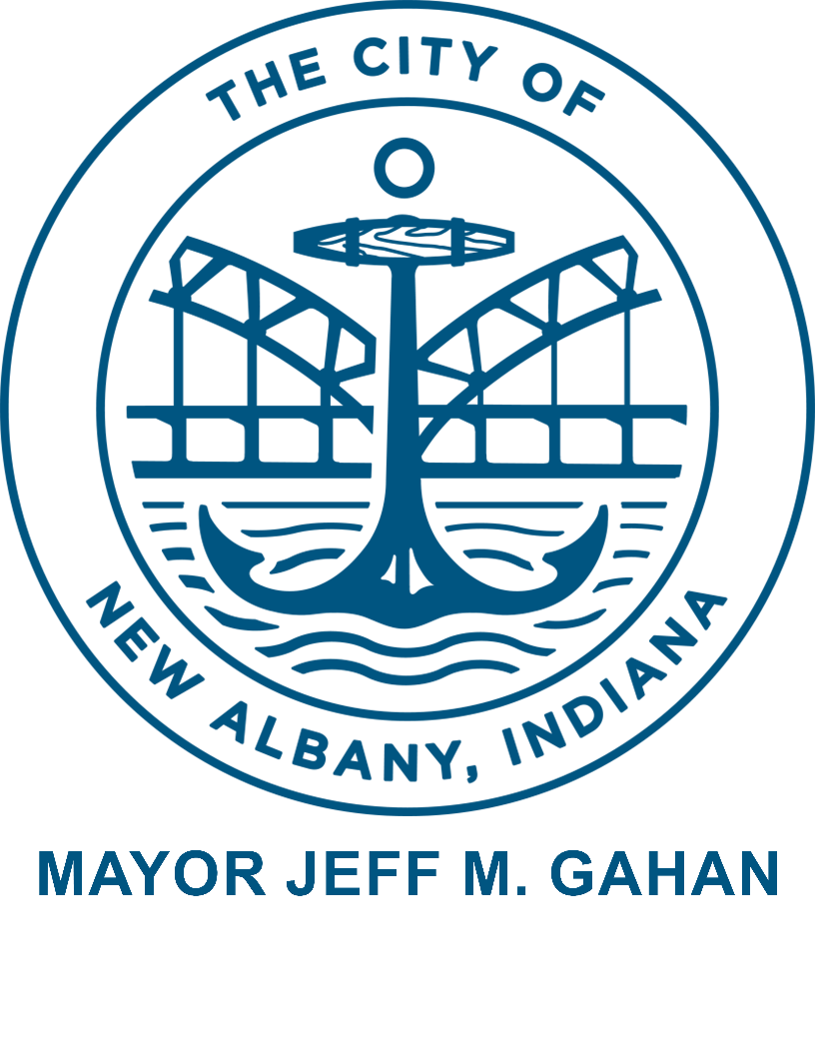

CIUDAD DE NEW ALBANY
Año Fiscal (AF) 21
Programa de Subvenciones en Bloque para El Desarrollo Comunitario
PLAN DE PARTICIPACIÓN CIUDADANA

El propósito de este Plan de Participación Ciudadana es asegurar la participación oportuna y accesible de los ciudadanos de New Albany en la redacción, implementación y evaluación del Plan de Acción Anual de Subvenciones en Bloque para el Desarrollo Comunitario 2021 (FY21) de la Ciudad de New Albany. . El Plan de acción de un año (Plan) es una declaración anual de actividades de desarrollo comunitario que describe las necesidades y objetivos de la Ciudad con respecto a la vivienda asequible y la falta de vivienda, así como el desarrollo comunitario y económico. El Plan es un requisito para recibir asistencia del Departamento de Vivienda y Desarrollo Urbano de EE. UU. (HUD). La Ciudad presentará el Plan FY21 a HUD a más tardar el 17 de mayo de 2021 y el Año Fiscal comenzará el 1 de julio de 2021 y se extenderá hasta el 30 de junio de 2022. Este Plan de Participación Ciudadana será implementado por el Departamento de Reurbanización con su oficina ubicada en la Sala 325, Edificio City-County, New Albany, Indiana. Los siguientes elementos regirán la participación ciudadana en el proceso de formulación, implementación y evaluación del Plan Consolidado:

1. Participación de Personas de muy Bajos y Bajos Ingresos.
Se alienta la participación de los residentes de ingresos muy bajos, bajos y moderados, en particular los de los barrios marginales y las áreas arruinadas y las áreas en las que se propone utilizar los fondos. La participación se solicitará mediante la publicación de anuncios legales para audiencias públicas de acuerdo con los requisitos del Código de Indiana y mediante anuncios en bloque complementados del plan propuesto en el periódico. Además, los avisos de audiencias públicas se publicarán y / o se pondrán a disposición de los lugares de congregación del vecindario como escuelas, agencias de servicios sociales, centros vecinales, así como el edificio de la ciudad y el condado y la biblioteca pública del condado de New Albany-Floyd, www. .cityofnewalbany.com, y según la siguiente lista (sujeto a cambios):

Escuelas Públicas:
Escuela Primaria Fairmont Escuela Primaria S. Ellen Jones
Academia Infantil de Aprendizaje Temprano Escuela Primaria Green Valley
Escuela Secundaria Scribner Escuela primaria Slate Run
Escuela Secundaria Hazelwood Escuela Secundaria New Albany

Edificios Públicos:
Centro Recreativo Griffin New Albany, Biblioteca Pública del Condado de Floyd
Oficina Principal de la Autoridad de Vivienda de NA Edificio de Parques y Recreación Silver Street
Edificio Ciudad-Condado. Vestíbulo y 3er Piso

Otras Ubicaciones:
Rauch - Centro de Ubicación Conjunta de Fairmont, 2001 Abbie Dell Avenue
Hope Southern Indiana, Centro Vecinal Brown Starks, 1200 Bono Road

2. Participación de Residentes de Vivienda Pública.
Se fomenta la participación de los residentes de viviendas con asistencia pública. Además de los métodos enumerados anteriormente, se solicitará la participación informando a la Autoridad de Vivienda de New Albany de las audiencias públicas relacionadas con el Plan y solicitando que la Autoridad de Vivienda publique avisos de reuniones públicas y audiencias públicas en todos los lugares que considere razonables.

3. Acceso a la Información.
Todos los ciudadanos deberán tener acceso razonable y oportuno a reuniones locales, información y registros relacionados con el uso propuesto de los fondos del Plan por parte de la Ciudad de New Albany. Las notificaciones de todas las audiencias públicas se publicarán de acuerdo con los requisitos del Código de Indiana y dichas notificaciones se complementarán con anuncios de bloque adicionales.

Se publicará en el periódico un resumen del Plan de acción anual propuesto (Plan) y se solicitarán comentarios. Este resumen incluirá la cantidad estimada de asistencia financiada por el gobierno federal que la Ciudad espera recibir y cómo la Ciudad tiene la intención de utilizar dicha asistencia, incluida la cantidad que estará disponible para personas de ingresos muy bajos, bajos y moderados. El borrador completo del Plan propuesto estará disponible en varios lugares de la comunidad en toda la Ciudad, incluida la Oficina de Reurbanización, la Biblioteca Pública NA-FC, la oficina administrativa de la Autoridad de Vivienda de New Albany y en www.cityofnewalbany.com. La Ciudad recibirá comentarios públicos por escrito sobre el borrador por un período de no menos de treinta días a partir de la fecha en que esté disponible por primera vez.

Los avisos de Environmental Review se publicarán según se requiera en el periódico y se solicitarán comentarios. Se solicitará la oportunidad de comentar sobre el desempeño del desarrollo comunitario de la ciudad a través de un anuncio en el periódico, así como en audiencias públicas. Los archivos de la Comisión de Reurbanización están abiertos para inspección pública con cita previa entre las 8 a.m. y 4 p.m., de lunes a viernes, en la sala 325, edificio de la ciudad-condado. Las copias de los documentos están disponibles cuando se solicitan por escrito. No se cobrará ningún cargo por copias de menos de 10 páginas; Se cobrará un cargo razonable por 10 o más páginas copiadas. El personal del Departamento de Reurbanización estará disponible con cita previa para discutir las preocupaciones de los ciudadanos sobre el desarrollo comunitario.

4. Asistencia Técnica.
A todo grupo que represente a personas de muy bajos y bajos ingresos, que lo solicite por escrito, se le brindará asistencia técnica en la elaboración de propuestas de actividades consistentes con el Plan Consolidado dé Asistencia Técnica.

5. Reuniones de Información Pública y Audiencias Públicas.
Con el fin de obtener opiniones de los ciudadanos y responder a propuestas y preguntas en todas las etapas del programa de desarrollo comunitario, se llevarán a cabo la siguiente reunión de información pública y audiencias públicas para solicitar comentarios sobre los siguientes temas: ambiente de vida adecuado; alojamiento; y necesidades de desarrollo económico; actividades propuestas; implementación del proyecto (según lo solicitado y / o requerido); desempeño del programa de desarrollo comunitario; y enmiendas al Plan. Las notificaciones de todas las audiencias públicas se publicarán de acuerdo con los requisitos del Código de Indiana y dichas notificaciones se complementarán con anuncios de bloque adicionales. Las reuniones anuales de redesarrollo están programadas para el segundo y cuarto martes del mes. Actualmente, debido a restricciones de COVID, las reuniones y las audiencias públicas se llevarán a cabo de forma virtual a través de ZOOM. Las instrucciones para asistir se publicarán en el sitio web del Ayuntamiento en www.newalbanycityhall.com (a menos que se notifique lo contrario). El calendario actual para las reuniones públicas de 2021, las audiencias públicas y las fechas clave es el siguiente. Verifique las reuniones debido a posibles fechas, salas / redes sociales y / o cambios de horario.

Martes, 09 de Febrero de 2021, 14:30 h.
NARC autorizará las fechas clave del Plan de Participación Ciudadana para su publicación en el Tribune el sábado 13 de febrero de 2021.

Martes 23 de Febrero de 2021, 14:30 h.
NARC llevará a cabo una audiencia pública sobre la naturaleza del programa de subvenciones en bloque para el desarrollo comunitario y aceptará aportaciones al desarrollo del plan de acción de un año del año fiscal 21 a través de ZOOM. Las instrucciones para asistir se publicarán en el sitio web del Ayuntamiento en www.newalbanycityhall.com.

Martes 23 de Marzo de 2021, 2:30 p.m.
NARC adoptará el BORRADOR de resumen del Plan de acción anual del año fiscal 21 y autorizará la publicación y distribución del Plan.

Sábado, 27 de Marzo de 2021
NARC publicará un BORRADOR del resumen del Plan de acción de un año para el año fiscal 21 en News & Tribune y lo publicará en el sitio web de la ciudad.

Lunes 29 de Marzo de 2021 al Martes 27 de Abril de 2021
El período de comentarios de treinta días comienza y concluye.

Martes 11 de Mayo de 2021, 2:30 p.m.
NARC ADOPTARÁ el plan de acción final de un año para el año fiscal 21.

El viernes 14 de Mayo de 2021, NARC enviará el plan a HUD.

Martes 14 de Septiembre de 2021, 14:30 h.
NARC llevará a cabo una audiencia pública para informar el desempeño del concesionario para el año fiscal 2020.

6. Consultas.
Con el fin de utilizar mejor los recursos y la experiencia de otras organizaciones corporativas y no corporativas con intereses en viviendas asequibles, un mejor entorno de vida y oportunidades económicas ampliadas, la Comisión de Reurbanización involucrará, en la medida de lo posible, a estas organizaciones en el desarrollo de una evaluación. de las necesidades de la Ciudad. Tales consultas incluirán, pero no se limitarán a lo siguiente: organizaciones sin fines de lucro de servicios sociales y / o vivienda, bancos, agentes inmobiliarios y otros órganos de gobierno municipal.

7. Comentarios y Quejas por Escrito.
Todos los comentarios y quejas de los ciudadanos con respecto a cualquier faceta del Plan deben dirigirse al Departamento de Reurbanización de New Albany. De acuerdo con CFR '91 .105 (b) (5), la Ciudad deberá considerar cualquier comentario u opinión de los ciudadanos recibido por escrito, o verbalmente en las audiencias públicas o reuniones de información pública, al preparar el Plan final. Los comentarios y quejas por escrito se responderán en un plazo de 15 días hábiles cuando sea posible. Se adjuntará al Plan final un resumen de estos comentarios u opiniones, y un resumen de cualquier comentario u opinión no aceptados y las razones de los mismos.

8. Personas que No Hablan Inglés.
Según el censo de población de los EE. UU. De 2000, se estima que 550 adultos en New Albany no pueden hablar bien inglés o no lo hablan en absoluto. El Departamento de Reurbanización se adaptará a las necesidades de esta población mediante el uso de intérpretes, si es necesario. Se harán arreglos especiales para comunicarse con estas personas, si desean participar en una audiencia pública o reunión pública.

9. 9. Asistencia Especial a Discapacitados o Discapacitados.
Las personas discapacitadas o discapacitadas que puedan requerir asistencia especial para asistir a cualquier reunión o audiencia abierta al público pueden hacer su solicitud comunicándose con el Departamento de Reurbanización al 948.5333 (voz) o al 1.800.743.3333 (retransmisión estatal de Indiana para personas con problemas de audición {peaje gratis}).

10. Proceso de Modificación.
Un cambio sustancial es una condición que requiere una enmienda formal al Plan Consolidado. El proceso de enmienda del Plan Consolidado requiere la oportunidad de recibir comentarios del público según el Plan de Participación Ciudadana del Plan Consolidado de la Ciudad de New Albany. Dichos criterios incluyen los siguientes:

1. Para realizar un cambio en sus prioridades de asignación o un cambio en el método de distribución de fondos: Un aumento en el monto presupuestado en la subvención de más del 35%.

2. Para llevar a cabo un proyecto, utilizando fondos de cualquier programa cubierto por el plan consolidado (incluidos los ingresos del programa), no descritos previamente en el plan de acción.

3. Agregar una necesidad, estrategia, objetivo y / o actividad prioritarios identificados en el Plan Consolidado y / o Plan de Acción Anual.

11. Anti-desplazamiento.
La Ciudad de New Albany mantiene una política de minimizar el desplazamiento en sus actividades financiadas a través de CDBG como se indica en su Plan Anti-desplazamiento del 22 de marzo de 1995. Dicho Plan Anti-desplazamiento está disponible en la Oficina de la Comisión de Reurbanización, listada a continuación. El Plan Anti-desplazamiento especifica los tipos generales y niveles de asistencia que la jurisdicción pondrá a disposición de las personas en caso de desplazamiento. En caso de que una actividad de CDBG cause un desplazamiento, la Ciudad tendrá una reunión informativa para las personas afectadas.

12. Informes de Desempeño.
Los ciudadanos recibirán un aviso razonable y la oportunidad de comentar sobre los informes de desempeño. La notificación de la disponibilidad de los informes de desempeño se dará de la misma manera que la notificación de la disponibilidad del Plan (según el Número 1, arriba). Los borradores de informes de desempeño estarán disponibles en los mismos lugares que el borrador del Plan (según el número 3, arriba). Los comentarios sobre el informe de desempeño antes de su envío a HUD se recibirán por un período no menor a 15 días. La Ciudad considerará cualquier comentario u opinión de los ciudadanos recibidos por escrito o verbalmente en las audiencias públicas o reuniones, al preparar el informe de desempeño final. Los comentarios y quejas por escrito se responderán en un plazo de 15 días hábiles, cuando sea posible. Se adjuntará al informe final de rendimiento un resumen de estos comentarios u opiniones, y un resumen de cualquier comentario u opinión no aceptados y las razones de los mismos.

13. Responsabilidad de la Jurisdicción
Los requisitos para la participación ciudadana descritos en este documento no restringen la
responsabilidad o autoridad de la Ciudad para el desarrollo y ejecución del Plan Consolidado.

Los comentarios escritos deben dirigirse a:
Comisión de Reurbanización de New Albany
ATTN: Director de Redesarrollo
Habitación 325, edificio City-County, 311 Hauss Square, New Albany, IN 47150
O por correo electrónico a: jstaten@cityofnewalbany.com

Fecha: 9 de Febrero de 2021

